1. Quando quiser saber qual é nome do componente, clique com o botão direito do mouse e vá em inspecionar.

1. Para analisar a request de uma Integration Procedure, antes de disparar a ação clique com o botão direito e va em inspecionar, depois network e em seguida limpe a console. Dispare a ação e procure pela string ApexAction(indicativo de que há chamada para uma integration procedure). Se dentro da request aparecer a string Flexruntime isso indica que é um Flexcard invocando a IP e não a IP invocando o sistema externo puramente.

Exemplo abaixo temos a invocação de um VIP puramente

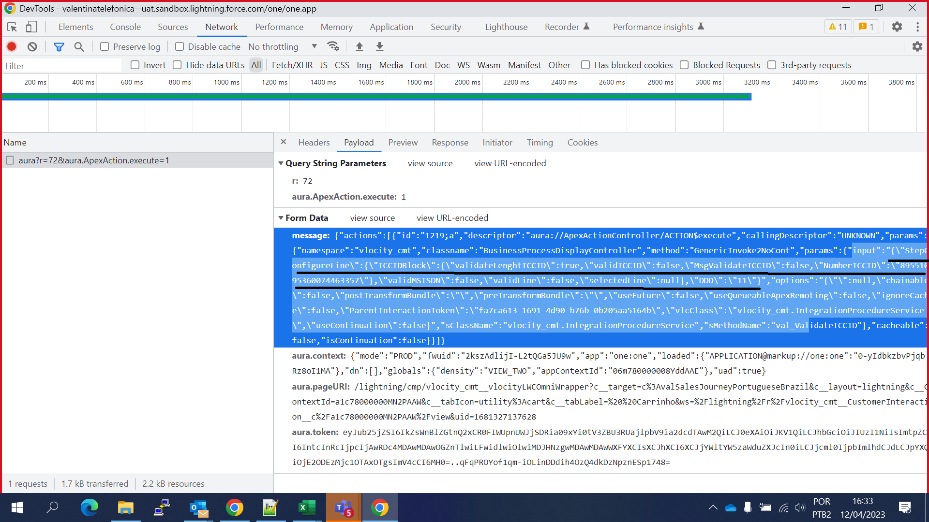

Após o campo Param temos o payload com a request. Selecionar esse payload, colar no bloco de nota e remover a “\” por vazio no notepad++. Joga no json formatter e já pode chamar a IP com esse payload no request.

Debug de OmniScript

Abra o Omni desejado no modo Classic

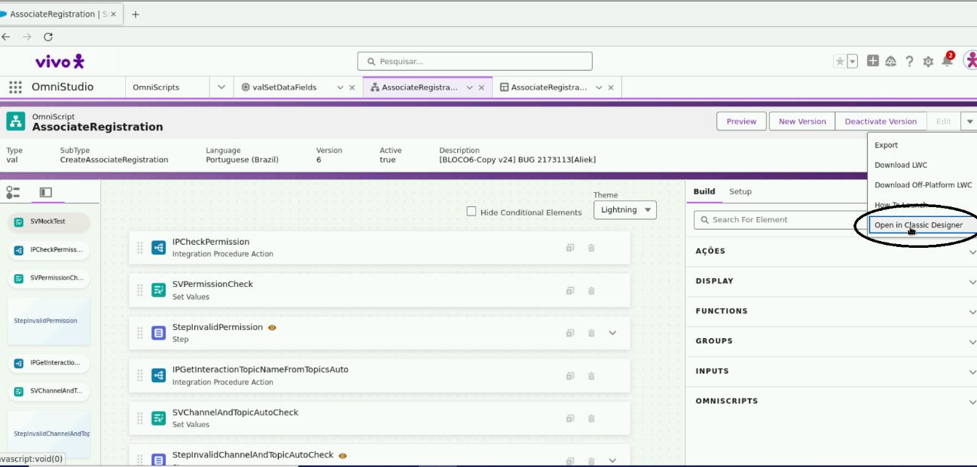

Clica no Data no campo do lado, e iniciar a execução dele. Passe as informações no input como parâmetro que são carregados na URL quando vc simula a execução do omniscript.

https://valentinatelefonica.lightning.force.com/lightning/cmp/vlocity_cmt__vlocityLWCOmniWrapper?c__target=c%3AvalCreateAssociateRegistrationPortugueseBrazil&c__

layout=lightning&c__tabIcon=custom%3Acustom18&c__tabLabel=Associa%C3%A7%C3%A3o%20de%20Cadastro&c__

lineNumber=31999427003&uid=1726252841065

Outro exemplo

<https://valentinatelefonica--qa.sandbox.lightning.force.com/lightning/cmp/vlocity_cmt__vlocityLWCOmniWrapper?c__target=c%3AvalAssetDetailsPageEnglish&c__layout=lightning&c__ContextId=02iDa000003Ji1SIAS&c__tabLabel=11999699307&c__accountId=001Da000016FcJSIA0&c__customerId=&c__interactionId=a1cdn000001jv1ZAAQ&c__platform=Prepaid&ws=%2Flightning%2Fr%2Fvlocity_cmt__CustomerInteraction__c%2Fa1cdn000001jv1ZAAQ%2Fview&uid=1758222692857>

https://valentinatelefonica--qa.sandbox.lightning.force.com/lightning/cmp/vlocity_cmt__vlocityLWCOmniWrapper?c__

target=c%3AvalAssetDetailsPageEnglish&c__layout=lightning&c__

ContextId=02iDa000003Ji1SIAS

tabLabel=11999699307

accountId=001Da000016FcJSIA0

customerId=

interactionId=a1cdn000001jv1ZAAQ

platform=Prepaid

ws=%2Flightning%2Fr%2Fvlocity_cmt__CustomerInteraction__c%2Fa1cdn000001jv1ZAAQ%2Fview&uid=1758222692857

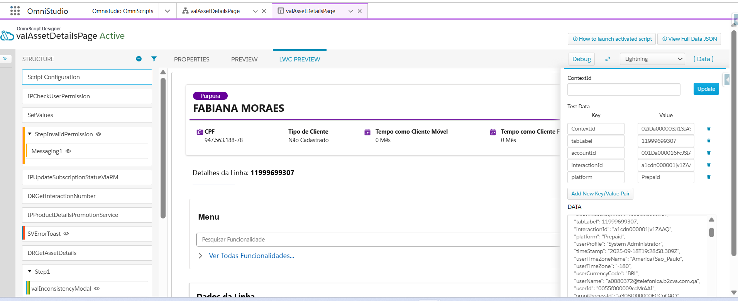

Depois ao clicar em debug, aparece todo o step by step do que exibiria no developer tools do chrome...que seriam as ips por tras sendo chamadas

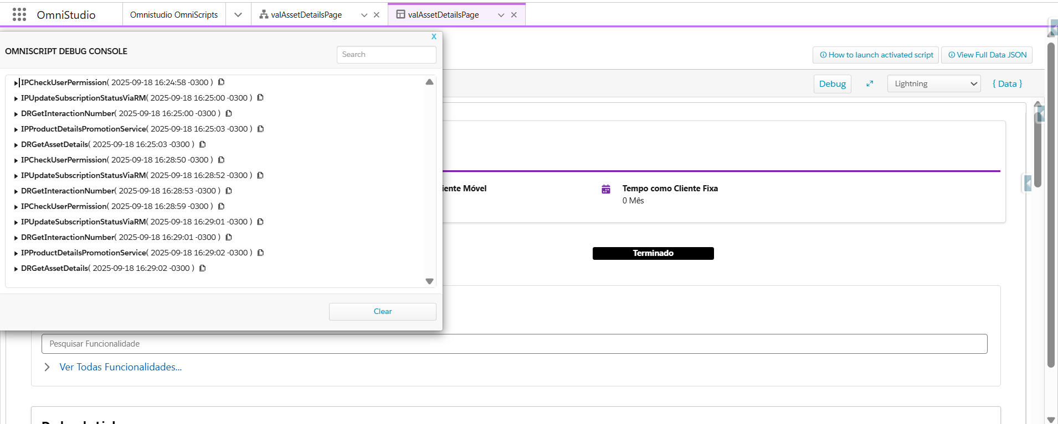

Dentro desse omni script existe a chamada para um flexcard filho, supondo que quero debugar a chamada do omni para o flexcard faço o seguinte:

Na chamada do omni p/ o flexcard vejo quais são os campos/parâmetros passados na chamada

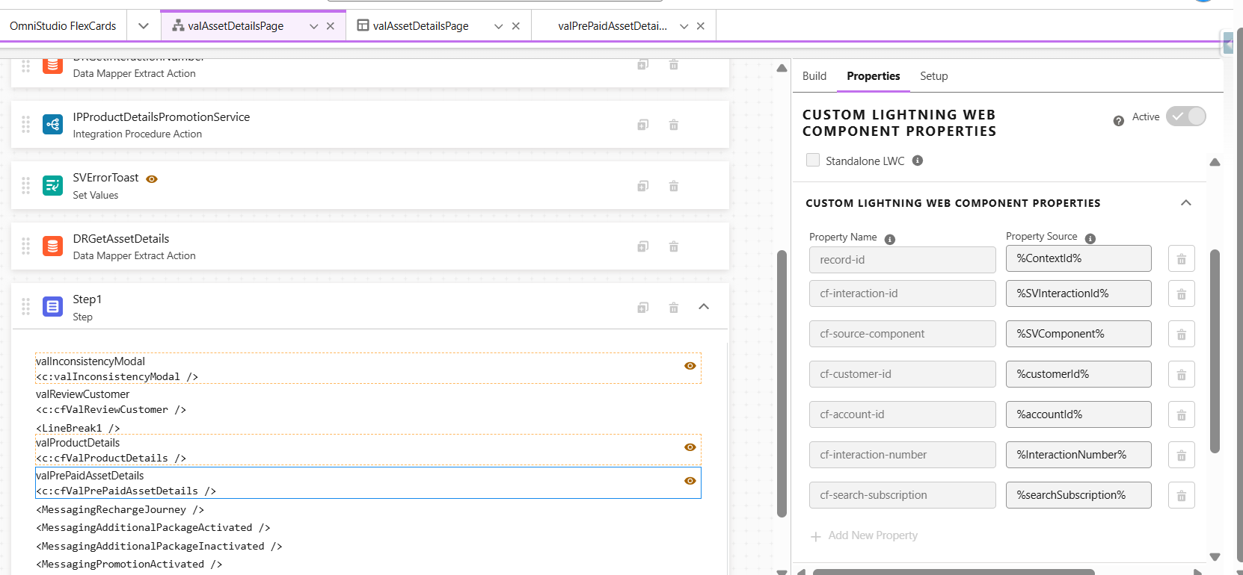

No flexcard confirmo quais são esses campos/parâmetros que estão preparados para serem recebidos:

No modo preview adiciono os valores/parâmetros com base nos valores dos campos. E sera reproduzido em tela perfeitamente.

PRECISO ESTUDAR PUBSUB E LISTENER, DEPOIS PARTO PARA APEX.

Inicia o estudo por esse flexcard que tem bastante pubsub então sera fácil de entender

**valPrePaidAssetDetails**

Exemplo pratico do PUB SUB

Quando clicamos no botão recarregar abaixo ->

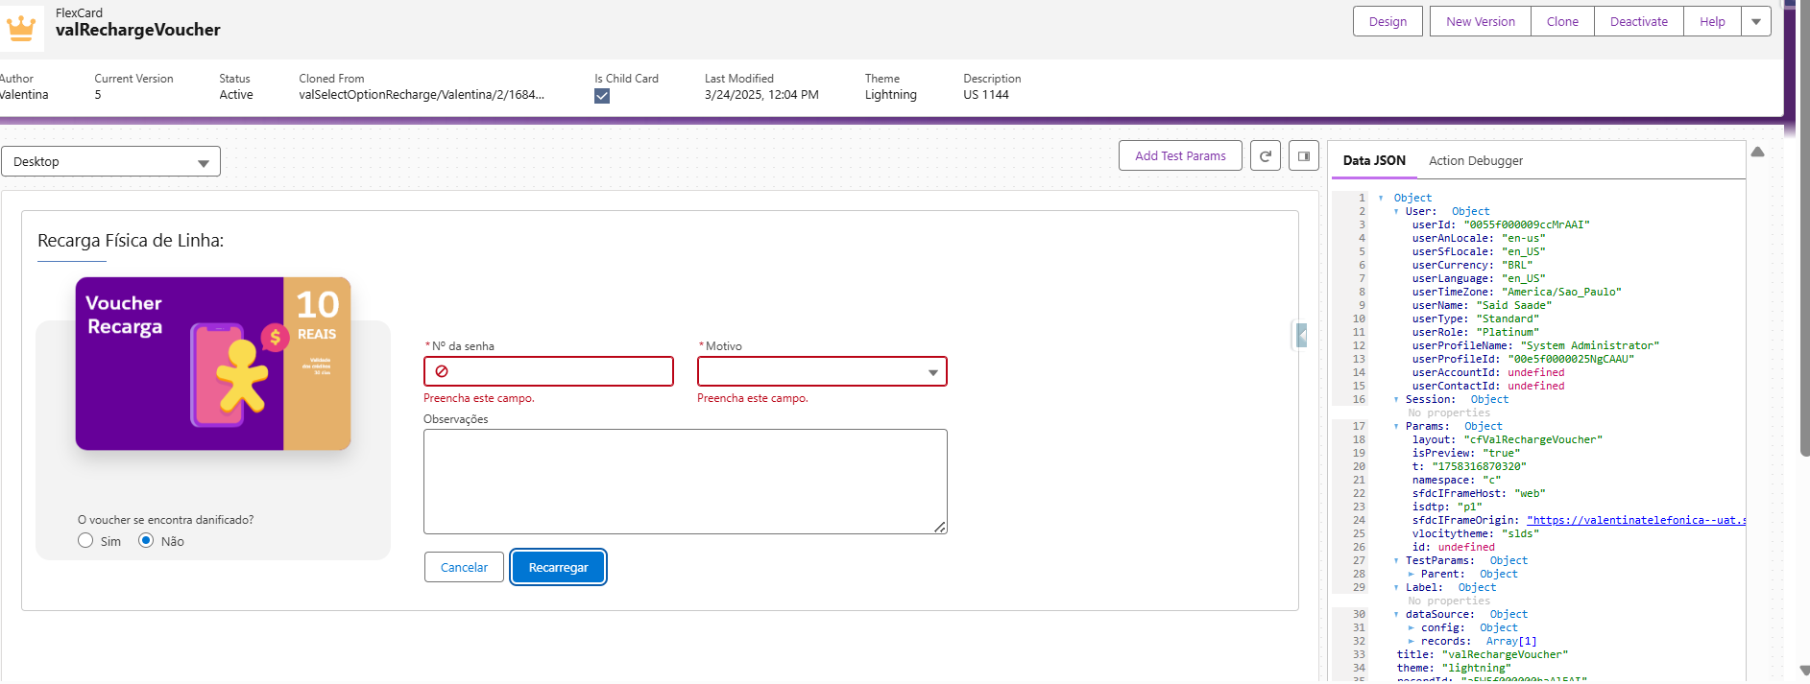

O componente LWC recharge voucher abaixo é quem tem esse botão validar, que dispara algumas validações internas no código mais abaixo.

Dentro do código abaixo existe o método validateRecharge que com o pubsub

Declarando os parâmetros que trigga o Listener Event(pubsub) que esta decladado no flexcard principal.

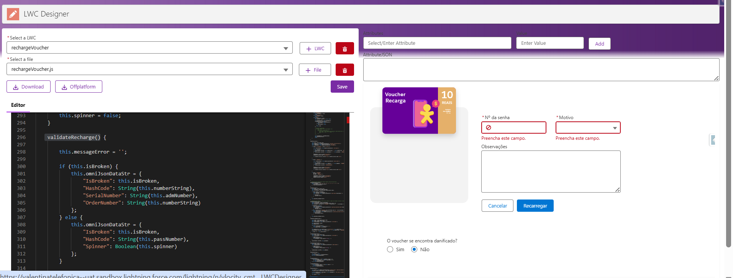



Com isso o gatilho do listernet é ativado e todas as ações abaixo são disparadas. Esse

É um exemplo clássico de pubsub como listener

